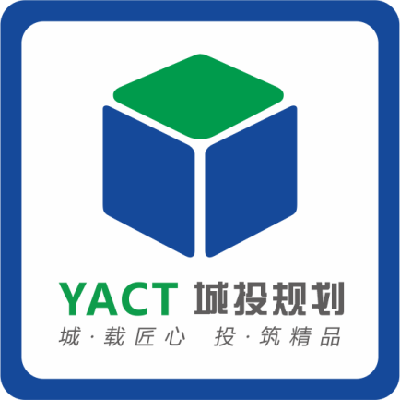
谈判磋商文件

采购名称：雅安城投规划设计有限公司资质提升咨询服务采购

采购人：雅安城投规划设计有限公司

2023年09月

磋商公告
我公司拟对雅安城投规划设计有限公司资质提升咨询服务采购进行谈判磋商确定咨询服务供应商，凡具备相应的经营范围、相应资质，遵守中国有关法律、法规，具有良好的服务信誉及服务能力的供应商诚邀参加。
1.采购名称：雅安城投规划设计有限公司资质提升咨询服务采购
2.采购内容及采购概况：
(1)采购内容：资质提升咨询服务采购：市政行业（给水，排水，道路，桥梁）乙级设计资质增项、测绘资质乙级升甲级（工程测量，界线与不动产测绘，地理信息系统工程）资质人员补充。
(2)采购概况：目前我公司为建筑设计乙级资质，测绘乙级资质。
3.服务期、服务成果
3.1服务期：6个月，以采购人通知时间为准。
3.2服务成果：按期向采购人提供真实有效的资质提升咨询服务成果。
4.条件要求
4.1资格条件
(1)具有独立承担民事责任的能力;
(2)具有良好的商业信誉；
(3)具有履行合同所必需的设备和专业技术能力；
(4)有依法缴纳税收和社会保障资金的良好记录；
(5)参加本次谈判磋商前三年内，在经营活动中没有重大违法记录；
(6)法律、行政法规规定的其他条件；
4.2资质条件:
营业执照具备企业管理咨询、信息咨询服务等相关类似经营许可范围。
4.3其他要求：
在资质提升服务期间因乙方提供资质提升咨询服务导致无法上报办理，供应商应全额退还已收取费用。
2、供应商自2020年1月1日以来至今(含2020年1月1日，以签订合同时间为准)已成功完成市政行业（给水，排水，道路，桥梁）乙级设计资质、测绘甲级（工程测量，界线与不动产测绘，地理信息系统工程）提升咨询服务的类似项目业绩(须提供合同等相关材料)
报名及谈判磋商文件领取时间:2023年09月08日一2023年09月12日上午8:30-12:00:下午2:30-18:00(北京时间)。供应商认为具备项目资格条件要求，且满足服务要求的，可以按照本磋商公告规定的时间、地点、报名方式，进行领取谈判磋商文件。
5.领取谈商文件方式
现场领取地点：雅安市雨城区姚桥新区和兴街1号8栋1层7号。
网上领取方式:将相关报名资料填写完成盖章后扫描并发送至邮箱:1015025728@qq.com（若通过邮箱发送，请及时电联经办人，避免因处理不及时导致延迟获取磋商文件），或以其他信息传输媒介的方式进行报名领取（如，微信等）。
6.谈判磋商文件递交截止时间：2023年09月13日09:30时（北京时间）。
7.磋商时间：2023年09月13日09:30时（北京时间）。
8.谈判商文件递交和谈判磋商地点:
递交地点:雅安城市建设投资开发有限公司一楼（雅安城投规划设计有限公司）（地址：雅安市雨城区姚桥新区和兴街1号8栋1层7号）。
谈判磋商地点:雅安城市建设投资开发有限公司一楼（开标室）（地址：雅安市雨城区姚桥新区和兴街1号）。
9.供应商认为具备项目资格条件要求，且满足服务要求的，可以按照本磋商公告规定的时间、方式报名领取谈判磋商文件。
报名时请准备：①持磋商公告（盖公章）；②单位介绍信原件或授权委托书原件（盖公章）、委托代理人有效身份证及近 3个月连续缴纳的社保证明（复印件盖公章）；③营业执照副本复印件（盖公章）；④开户许可证或基本户信息（盖公章）。
10.联系方式
公司名称：雅安城投规划设计有限公司
地 址：雅安市雨城区姚桥新区和兴街1号8栋1层7号
联系人及电话：姜老师13698346778 王老师 17738274601

